**Como fazer a inscrição em eventos associados**

1. Acessar o sigeventos (https://sigeventos.ufpb.br) e visualizar o evento escolhido



1. Clicar no símbolo: , para visualizar eventos associados :

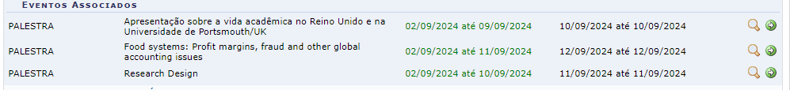

1. Clicar na seta ao lado do evento associado 
2. Efetuar sua inscrição